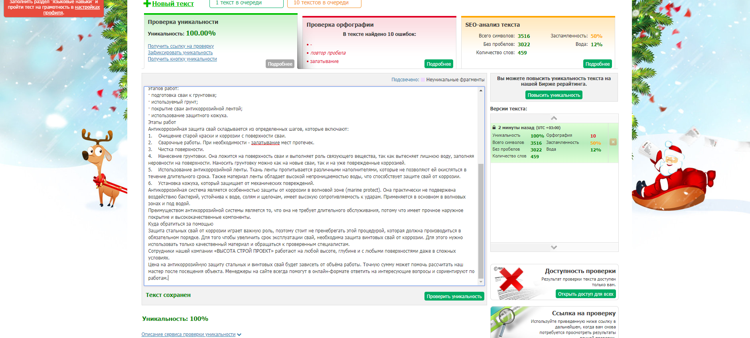

Антикоррозийная защита свай
Долговечность и прочность свай зависит от их стойкости к воздействию коррозии. Под влиянием агрессивной окружающей среды, а также в зависимости от степени погружения и солёности воды - металлические сваи подвержены разрушению. Антикоррозийная защита свай (АКЗ) позволяет металлическим и железобетонным конструкциям увеличить срок их эксплуатации. Антикоррозийная система включает в себя полный набор продуктов для защиты морских конструкций из стали, бетона и дерева, которая состоит из грунтовки, ленты и защитного кожуха.
Большая площадь сваи находится под водой, а другая возвышается над поверхностью, но подвержены разрушению оба ее части. На скорость коррозийного процесса огромное влияние оказывают:
- температура;
- влажность;
- климат;
- нагрузка на фундамент;
- материал свай и другие факторы.
Процесс образования коррозии – лишь вопрос времени, но его можно отсрочить.
Идеальным решением будет использование антикоррозийной системы. Она позволяет защитить любые виды конструкций, так как включает в себя полный набор продуктов для защиты металла. При этом срок службы свайных фундаментов увеличивается более чем на 50 лет.

Стоимость работ
Стоимость работ АКЗ свай зависит от объема работы и рассчитывается за 1 кв. м. Цена работы складывается исходя из следующих факторов и этапов работ:
- подготовка сваи к грунтовке;
- используемый грунт;
- покрытие сваи антикоррозийной лентой;
- использование защитного кожуха.

Этапы работ
Антикоррозийная защита свай складывается из определенных шагов, которые включают:
- Очищение старой краски и коррозии с поверхности сваи.
- Сварочные работы. При необходимости - залатывание мест протечек.
- Чистка поверхности.
- Нанесение грунтовки. Она ложится на поверхность сваи и выполняет роль связующего вещества, так как вытесняет лишнюю воду, заполняя неровности на поверхности. Наносить грунтовку можно как на новые сваи, так и на уже поврежденные коррозией.
- Использование антикоррозийной ленты. Ткань ленты пропитывается различными наполнителями, которые не позволяют ей окисляться в течение длительного срока. Также материал ленты обладает высокой непроницаемостью воды, что способствует защите свай от коррозии.
- Установка кожуха, который защищает от механических повреждений.
Антикоррозийная система является особенностью защиты от коррозии в волновой зоне (marine protect). Она практически не подвержена воздействию бактерий, устойчива к воде, солям и щелочам, имеет высокую сопротивляемость к ударам. Применяется в основном в волновых зонах и под водой.
Преимуществом антикоррозийной системы является то, что она не требует длительного обслуживания, потому что имеет прочное наружное покрытие и высококачественные компоненты.

Куда обратиться за помощью
Защита стальных свай от коррозии играет важную роль, поэтому стоит не пренебрегать этой процедурой, которая должна производиться в обязательном порядке. Для того чтобы увеличить срок эксплуатации свай, необходима защита винтовых свай от коррозии. Для этого нужно использовать только качественный материал и обращаться к проверенным специалистам.
Сотрудники нашей компании «ВЫСОТА СТРОЙ ПРОЕКТ» работают на любой высоте, глубине и с любыми поверхностями даже в сложных условиях.
Цена на антикоррозийную защиту стальных и винтовых свай будет зависеть от объёма работы. Точную сумму может помочь рассчитать наш мастер после посещения объекта. Менеджеры на сайте всегда помогут в онлайн-формате ответить на интересующие вопросы и сориентируют по работам.

